浙江省工程建设项目
招标投标流程标准

目录

前 言 3
1 范围 4
2 规范性引用文件 4
3 术语和定义 4
4 招投标流程标准 4
附录A：招标投标交易流程图（资格后审） 8
附录B：招标投标交易流程图（资格预审） 10

浙江省工程建设项目招标投标流程标准

1 范围
本标准规定了数字招标交易系统（以下简称“交易系统”）招标、投标、开标、评标、定标的标准流程，适用于浙江省工程建设项目数字招标投标活动。

2 规范性引用文件
下列文件对于本文件的应用是必不可少的。凡是注日期的引用文件，仅注日期的版本适用于本文件。凡是不注日期的引用文件，其最新版本（包括所有的修改单）适用于本文件。
《中华人民共和国招标投标法》及《中华人民共和国招标投标法实施条例》
《浙江省招标投标条例》
《电子招标投标办法》(国家发展改革委第20号令)
《电子招标投标系统技术规范》
《公共资源交易平台管理暂行办法》（国家发展改革委第39号令）
《浙江省人民政府关于进一步加强工程建设项目招标投标领域依法治理的意见》（浙政发〔2021〕5号）

3 术语和定义
《中华人民共和国招标投标法》《中华人民共和国招标投标法实施条例》《电子招标投标办法》界定的术语和定义适用于本文件。

4 招投标流程

4.1 招标

4.1.1 项目建立
招标项目的建立由招标人执行操作。招标人原则上通过录入浙江省投资项目在线审批监管平台中的项目代码获取项目基础信息，按照交易系统要求，补充录入其它必要信息，建立招标项目。
不通过浙江省投资项目在线审批监管平台申报审批的项目，招标人直接录入项目信息，建立招标项目。
招标人委托招标代理的，应在交易系统中明确招标代理的代理权限。招标代理应在招标人委托的范围内办理相关事项。

4.1.2 招标计划
招标人需根据招标项目情况合理安排招标活动，在交易系统中完善项目招标计划、进展等信息。

4.1.3 划分标段包
招标人需根据项目情况合理划分项目标段（包），在交易系统中完善各标段（包）信息。

4.1.4 招标文件/资格预审文件备案
招标人需使用文件编制工具完成招标文件或资格预审文件的编制及签章。
依法必须招标项目公开招标的，招标人应将招标文件或资格预审文件在交易系统和省公共资源交易服务平台进行公示，公示期不少于3日，潜在投标人和社会公众可进行浏览下载，并在线提出意见建议。招标人应在交易系统中查看意见建议并进行评估，结合招标项目情况完善招标文件或资格预审文件，签章后提交招标投标行政监督部门备案。

4.1.5 场地预定
项目开标评标时间确定后，招标人应及时通过交易系统预约场地，由交易中心进行确认。

4.1.6 发布招标公告/资格预审公告
公开招标项目采用资格后审的应发布招标公告，采用资格预审的应发布资格预审公告。招标人应在交易系统和省公共资源交易服务平台发布招标公告和资格预审公告。
邀请招标项目由招标人向被邀请单位发送投标邀请书，被邀请单位可选择是否接受邀请。
潜在投标人可对招标文件或资格预审文件内容提出澄清需求，招标人通过交易系统将答疑、澄清内容提交招标投标行政监督部门备案后发布。

4.2 投标

4.2.1 投标文件/资格预审申请文件编制
投标人使用投标文件制作工具制作投标文件或资格预审申请文件，并进行签章加密。

4.2.2 上传投标文件/资格预审申请文件
投标人或资格预审申请人须在投标文件或者资格预审申请文件递交截止时间之前将制作完成的文件上传至交易系统。

4.2.3 缴纳投标保证金
投标人须在招标文件约定的截止时间前完成投标保证金缴纳。

4.3 开标

4.3.1 组建评标委员会/资格审查委员会
招标人根据标段情况录入回避情形、专家专业和人数等抽取条件，形成专家选聘方案，并在交易系统中申报，由招标投标行政监督部门确认。

4.3.2 开标
开标全过程采用不见面开标。
交易中心提供开标场地，由招标人主持项目开标，公布投标人、解密投标文件、公布开标结果并即时在交易系统和省公共资源交易服务平台发布开标记录。

4.3.3 专家抽取
招标人根据专家选聘方案在交易中心的省综合性评标专家库抽取终端随机抽取专家。

4.4 评标

4.4.1 评标准备
评标委员会成员应进入指定评标位评标。登录评标系统后，评标委员会成员应确认是否存在回避情形，推举评标组长，掌握评审要求。

4.4.2 清标
清标是评标系统对投标文件或资格预审申请文件进行计算、比对、检查。评标委员会可通过系统查看比对找出存在的问题，形成清标结果。

4.4.3 评审
评标委员会根据评标办法中规定的评审因素和评审标准，对投标文件资信、技术、商务等部分进行评审。

4.4.4 评标结果
评标完成后，评标委员会形成书面评标报告，按招标文件规定推荐合格的中标候选人，形成中标候选人公示表。评标报告应由评标委员会全体成员进行电子签章。

4.5 定标

4.5.1 中标候选人公示/资格预审结果公示
招标人应在交易系统中确认中标候选人公示表并在交易系统或省公共资源交易服务平台公示，公示期不少于3日。
采用资格预审的项目，招标人应在交易系统或省公共资源交易服务平台发布资格预审结果公示，公布未通过资格预审的申请人名单及未通过的原因，公示期不少于3日。

4.5.2 中标通知书/招标结果通知书/中标结果公告
中标候选人公示期满，招标人确定中标人后，招标人应向中标人发送中标通知书，向未中标人发送招标结果通知书。中标通知书和招标结果通知书均在交易系统中自动生成，招标人对通知书进行在线签章，签章完成后系统自动发送给中标人和未中标人。招标人应在交易系统中确认中标结果公告内容并发布在交易系统或省公共资源交易服务平台。

4.5.3 定量评审结果公示
在招标人发出中标结果公告后3日内，交易系统自动将项目的评标委员会定量评审结果在交易系统或省公共资源交易服务平台公示，定量评审结果中评标委员会成员姓名以随机编号展示。

4.5.4 招投标书面情况报告
招标人应当自确定中标人之日起十五日内，通过交易系统向招标投标行政监督部门提交招标投标情况的书面报告。

4.5.5 合同信息公开
招标人需在交易系统中录入合同基本信息，上传合同全本附件，提交招标投标行政监督部门备案。合同基本信息在交易系统或省公共资源交易服务平台进行公开。

4.6 异议和投诉
投标人或者其他利害关系人认为招标投标活动不符合法律、行政法规规定的，可以按照《中华人民共和国招标投标法》《中华人民共和国招标投标法实施条例》《工程建设项目招标投标活动投诉处理办法》等规定向招标人提出异议或向有关招标投标行政监督部门投诉。
异议的提出和答复均应通过交易系统进行。

附录A：招标投标交易流程图（资格后审）
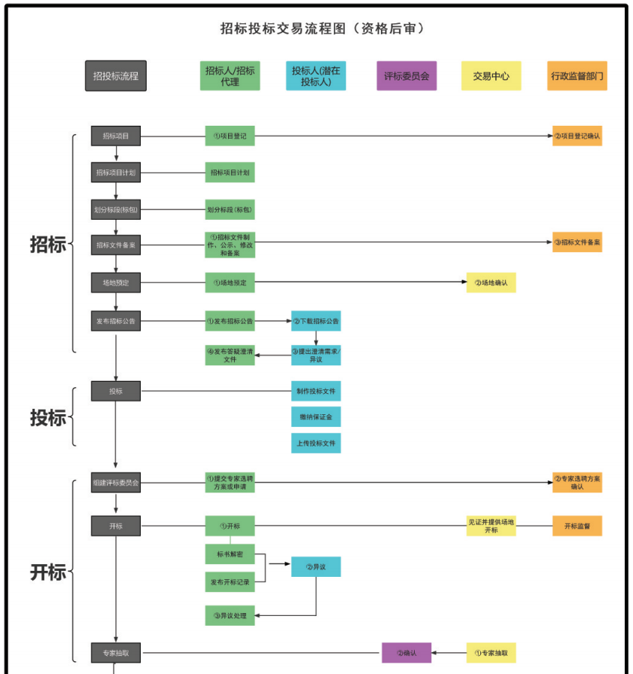
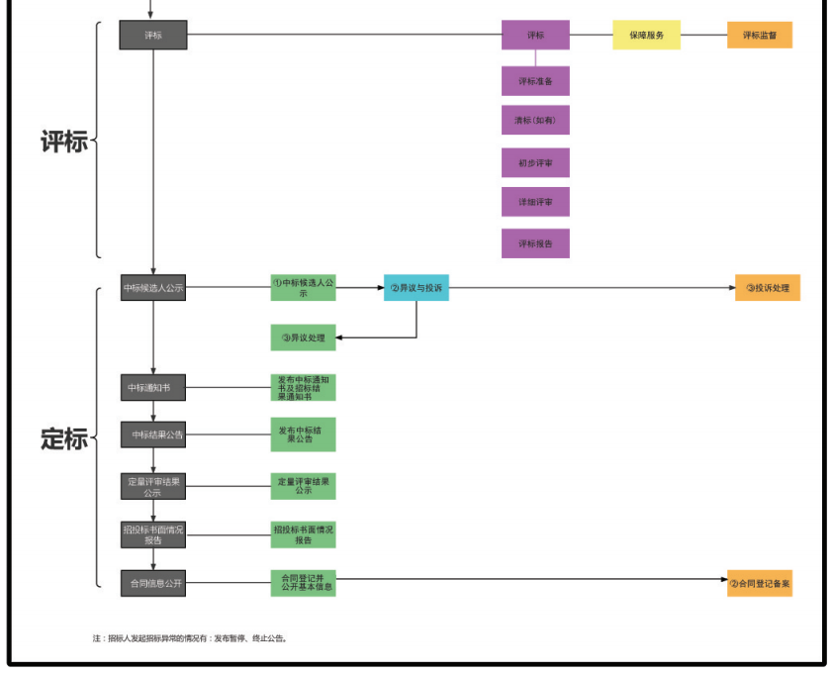
附录B：招标投标交易流程图（资格预审）
